筑牢农机安全防线护航牧业生产安全军马场管委会
党工委开展牧户农机安全专项检查

为切实防范和遏制农机安全事故发生，保障辖区牧户生命财产安全及牧业生产有序开展，8月26日军马场管委会党工委深入辖区各牧业村、牧户家中及牧场作业现场，开展农机安全专项检查行动。
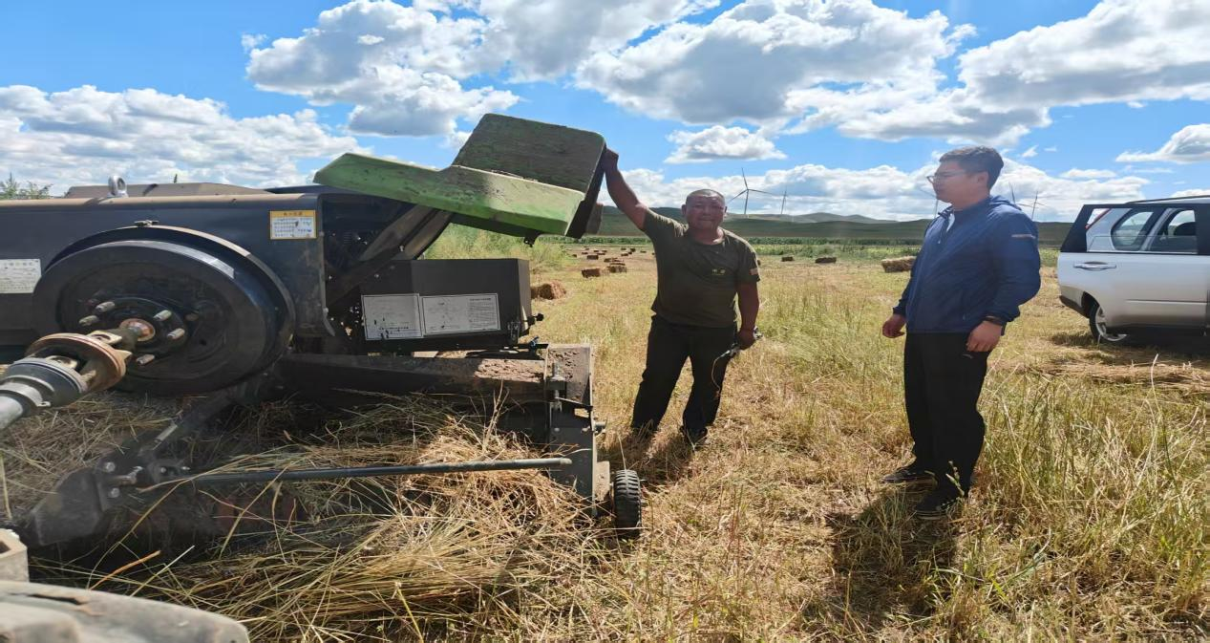

检查过程中，工作人员坚持“检查与宣传并重”原则，结合农机事故典型案例，向牧户面对面讲解农机操作规范、日常保养要点及应急处置措施，重点强调严禁酒后操作、疲劳作业、私自改装农机等安全禁令。针对排查发现的安全隐患，明确整改时限与要求，确保隐患闭环清零。
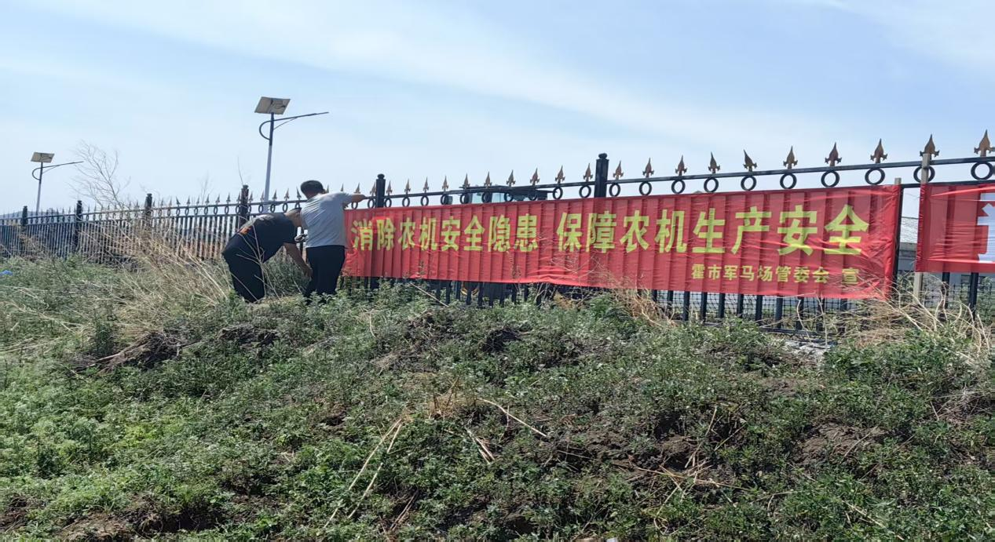
此次专项检查共排查牧户10余户、农机具20余台，现场整改安全隐患15处，发放安全宣传资料40余份。通过检查，有效消除了一批牧业农机潜在安全风险，显著提升了牧户安全操作意识。下一步，军马场管委会党工委将持续强化农机安全常态化监管，定期开展“回头看”与宣传教育活动，不断织密牧业农机安全防护网，为辖区牧业高质量发展保驾护航。
